СХЕМА ГРАНИЦ ПРИЛЕГАЮЩЕЙ ТЕРРИТОРИИ

Утверждена
Постановление администрации городского
округа город Михайловка Волгоградской области
(наименование документа об утверждении,
включая наименование органа местного самоуправления,
принявшего решение об отверждении схемы)

от 23.07.2019 № 2084

Схема прилегающей территории кафе «Семья»

- Местоположение прилегающей территории (адресные ориентиры) ул. Гоголя, д.45. г. Михайловка, Волгоградская обл.;
- Кадастровый номер объекта, по отношению к которому устанавливается прилегающая территория 34:37:010249:57;
- Сведения о собственнике и (или) ином законном владельце здания, строения, сооружения, земельного участка, а также уполномоченном лице: Захарова Татьяна Васильевна ул. Гоголя, д. 45; тел. 8-961-694-73-92;
- Площадь прилегающей территории: 80 (кв.м);
- Вид разрешенного использования земельного участка, по отношению к которому устанавливается прилегающая территория: для иных видов жилой застройки: отдельно стоящие односемейные жилые дома с размещением учреждений и предприятий с использованием индивидуальной формы деятельности, встроенных в жилые дома (с местом приложения труда);
- Наличие объектов (в том числе благоустройства), расположенных на прилегающей территории, с их описанием брусчастка, парковка
- Площадь озелененной территории (при ее наличии _______кв.м), состав озеленения (при наличии - деревьев -_____ шт, газон, цветники -_____кв.м).
Обозначение характерных точек границ | Координаты, м (с точностью до двух знаков после запятой)
 | Х | Y
1 | 33998,64 | 18884,33
2 | 34005,74 | 18880,56
3 | 34011,00 | 18894,73
4 | 34005,64 | 187998,09

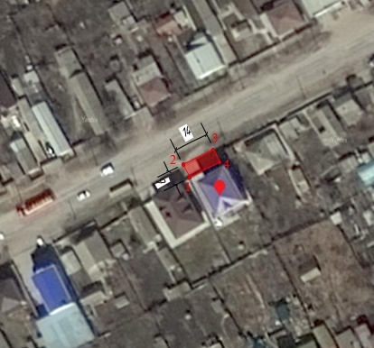

Масштаб 1:1000

Заявитель ___________ ___________________________

(подпись) (расшифровка подписи)

М.П.

(для юридических лиц и индивидуальных предпринимателей)

Условные обозначения:

 | граница прилегающей территории
- 1 | поворотная точка границ прилегающей территории
34:37:010249:57 | кадастровый номер земельного участка (объекта недвижимости), по отношению к которому устанавливается прилегающая территория
34:37:010214 | кадастровый квартал
____________ | граница кадастрового квартала
- - - - - - - | границы объектов, расположенных на прилегающей территории (отображается черным цветом)

